- Тіктөртбұрыштын (эллипс) қабырғасының
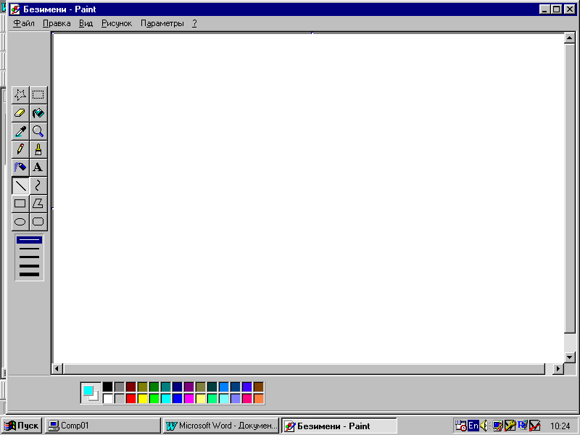
қалындығын тандау.
мына элементтерін бүреуін алдынан тандап сіз төртбұрыштын немесе эллипстін қабырғасын өзгертеаласындар.

2. Тік төртбұрыштын түрлерін тандау.
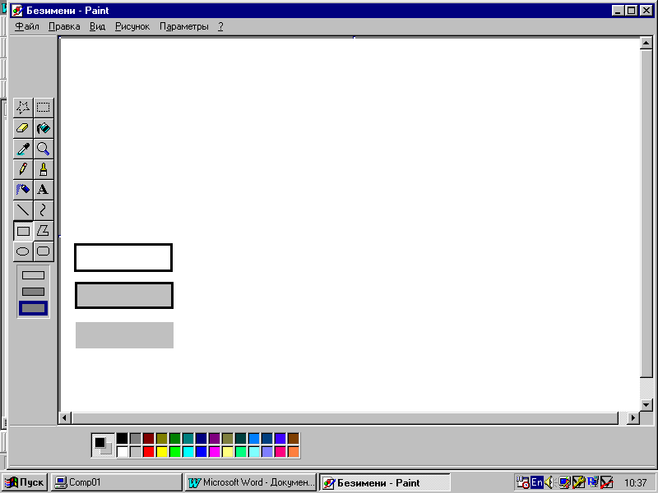
Әр түрлі элементті қасиетін тандағанда, әр түрлі элемент шығады.
- Тек қана жақтау шығады.
- Жақтаумен және толтыру.
- Тек қана толтыру.

3. Эллипс құралынын жұмысы, тіктөртбұрышынін реті бойынша орындалады.

4. Практикалық тапсырма
а)

б)

в) Шығармашылық жұмыс.
Эллипс және тіктөртбұрыш арқылы ағашпен гүлді сал.

- қосымша тапсырма:
тіктөртбұрыш құрал арқылы гүлді сал.

- Тіктөртбұрыштын (эллипс) қабырғасының
қалындығын тандау.
мына элементтерін бүреуін алдынан тандап сіз төртбұрыштын немесе эллипстін қабырғасын өзгертеаласындар.

2. Тік төртбұрыштын түрлерін тандау.
Әр түрлі элементті қасиетін тандағанда, әр түрлі элемент шығады.
- Тек қана жақтау шығады.
- Жақтаумен және толтыру.
- Тек қана толтыру.

3. Эллипс құралынын жұмысы, тіктөртбұрышынін реті бойынша орындалады.

4. Практикалық тапсырма
а)

б)

в) Шығармашылық жұмыс.
Эллипс және тіктөртбұрыш арқылы ағашпен гүлді сал.

- қосымша тапсырма:
тіктөртбұрыш құрал арқылы гүлді сал.

